**Математическая вертикаль.**

**Вариант 4.**

1. (1 балл) Найдите значение выражения 4/9 + 2:(7/12 – 2/15)
2. (1 балл) Найдите значение выражения 16:3,2 – 2,5(1,55 – 0,65)
3. (1 балл) Сколько существует чисел от 18 до 42, которые делятся на 5, но не делятся на 4?
4. (1 балл) Колония бобров состоит из 25 животных: взрослых бобров и бобрят. Плотину строят только взрослые бобры (бобрята не строят). После того, как к этой колонии присоединились еще 10 взрослых бобров, скорость строительства плотины увеличилась в три раза. Сколько было в колонии бобрят? Все бобры строят с одинаковой скоростью.
5. (1 балл) Ванечка захотел угостить всех своих одноклассников, и бабушка испекла ему для этого два одинаковых прямоугольных пирога. Каждый пирог он разрезал так: сделал три разреза параллельно длинной стороне пирога и четыре разреза параллельно короткой стороне (каждый разрез он делал от края до края пирога). Сколько человек учится в этом классе, если все ученики, кроме Ванечки, получили по одному кусочку пирога?
6. (1 балл) Чебурашка вырезал из картона пять фигурок. Каждая из них с одной стороны белая, а с другой – серая. На рисунке фигурки лежат белыми сторонами вверх.

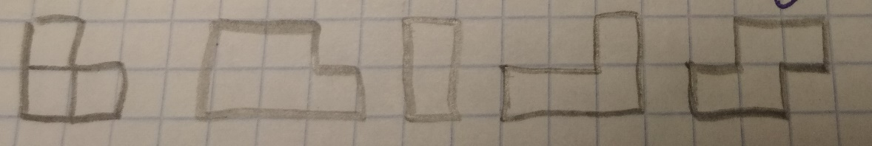

Какие из пяти прямоугольников, изображённых на втором рисунке, Чебурашка может сложить из своего набора фигурок? В ответе укажите буквы, соответствующие прямоугольникам, которые Чебурашка может сложить.

А Б В Г Д

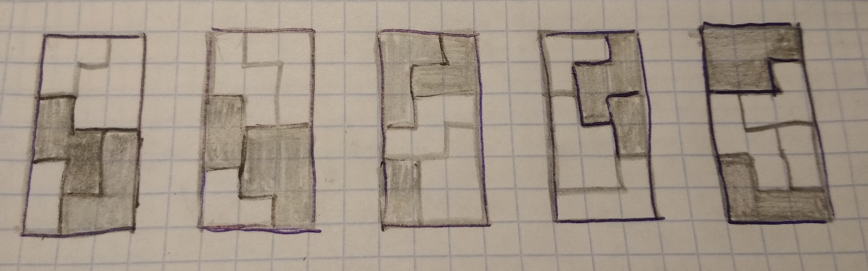

1. (1 балл) В центре каждой грани куба со стороной 3 дециметра просверлили сквозные квадратные отверстия со стороной квадрата 1 дм. Сколько нужно краски, чтобы покрасить всю поверхность оставшейся фигуры, если на покраску квадрата со стороной 1 дм нужно 2 миллилитра краски? Красить куб изнутри тоже нужно. Ответ дайте в миллилитрах.
2. (3 балла) Василь Иваныч собирался устроить огород на участке земли длиной 50 метров, а шириной 30 метров. Потом он решил на углу участка выкопать колодец, и для этого выделил квадрат земли площадью 16 м2 (см. рисунок). Найдите длину забора, которым Василь Иванычу теперь нужно отгородить свой огород.

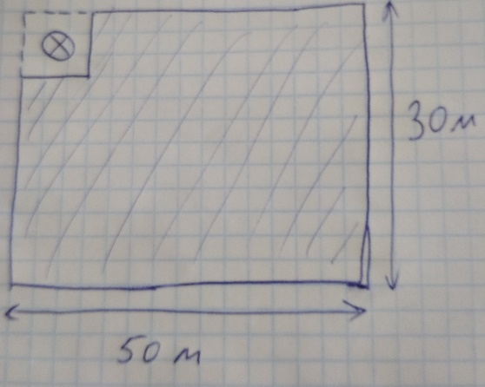

1. (3 балла) Возраст сестёр: Маши, Кати, Вари и Тани – 3, 7, 11 и 13 лет, а кому сколько лет – неизвестно. Известно только, что сумма возрастов Маши и Кати делится на 9, а сумма возрастов Кати и Вари делится на 6. Сколько лет Тане?
2. Кенга и Крошка Ру играют в догонялки. Каждый прыжок Кенги в 6 раз длиннее, чем один прыжок Крошки Ру. Сначала Крошка Ру был впереди на расстояние, равное 12 прыжкам Кенги. Пока Кенга делает один прыжок, Крошка Ру успевает прыгнуть 4 раза. Сколько прыжков успеет сделать Крошка Ру к тому моменту, когда Кенга его догонит?
3. Манечка и Танечка тренируются прыгать через скакалочку. Они договорились прыгать в течение определенного времени. Манечка разбила это время на части по 10 минут, и между частями делает перерывы по 2 минуты. Танечка разбила то же самое время на части по 5 минут, а перерывы между частями делает по 1 минуте. Начали прыгать они одновременно. Кто из них быстрее закончит прыгать и на сколько минут?
4. Несколько ребят ходили в лес собирать грибы. Если Миша отдаст треть своих грибов Ване, то у Вани и у каждого из остальных ребят (кроме Миши) грибов станет поровну – у каждого в два раза меньше, чем осталось у Миши. Если же вместо этого Миша отдаст все свои грибы Коле, то у Коли станет столько же грибов, сколько у всех остальных ребят вместе взятых. Сколько ребят ходили собирать грибы?

**Математическая вертикаль.**

**Вариант 3.**

1. *(1 балл)* Найдите значение выражения 7/11 + 9:(19/10 – 1/15)
2. *(1 балл)* Найдите значение выражения 19:3,8 – 3,5(1,45 – 0,55)
3. *(1 балл)* Сколько существует чисел от 11 до 35, которые делятся на 4, но не делятся на 5?
4. *(1 балл)* Колония бобров состоит из 20 животных: взрослых бобров и бобрят. Плотину строят только взрослые бобры (бобрята не строят). После того, как к этой колонии присоединились еще 8 взрослых бобров, скорость строительства плотины увеличилась в три раза. Сколько было в колонии бобрят? Все бобры строят с одинаковой скоростью.
5. *(1 балл)* Ванечка захотел угостить всех своих одноклассников, и бабушка испекла ему для этого два одинаковых прямоугольных пирога. Каждый пирог он разрезал так: сделал два разреза параллельно длинной стороне пирога и три разреза параллельно короткой стороне (каждый разрез он делал от края до края пирога). Сколько человек учится в этом классе, если все ученики, кроме Ванечки, получили по одному кусочку пирога?
6. *(1 балл)* Чебурашка вырезал из картона пять фигурок. Каждая из них с одной стороны белая, а с другой – серая. На первом рисунке фигурки лежат белыми сторонами вверх.



Какие из пяти прямоугольников, изображённых на втором рисунке, Чебурашка может сложить из своего набора фигурок? В ответе укажите буквы, соответствующие прямоугольникам, которые Чебурашка может сложить.

А Б В Г Д

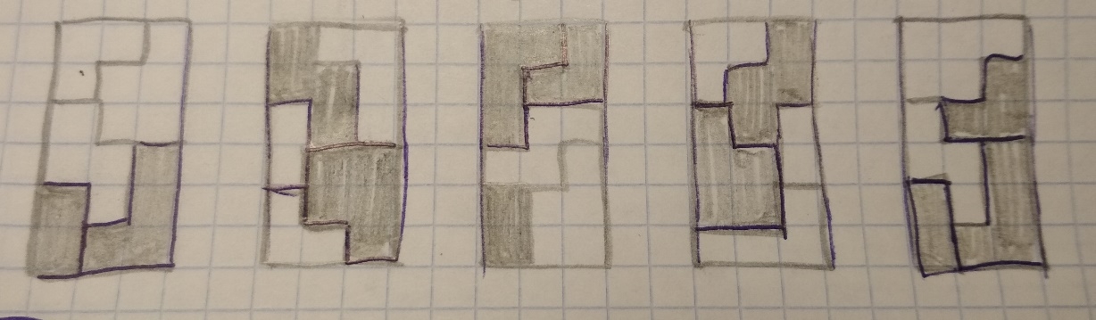

1. *(1 балл)* В центре каждой грани куба со стороной 3 дециметра просверлили сквозные квадратные отверстия со стороной квадрата 1 дм. Сколько нужно краски, чтобы покрасить всю поверхность оставшейся фигуры, если на покраску квадрата со стороной 1 дм нужно 2 миллилитра краски? Красить куб изнутри тоже нужно. Ответ дайте в миллилитрах.
2. *(3 балла)* Василь Иваныч собирался устроить огород на участке земли длиной 60 метров, а шириной 50 метров. Потом он решил на углу участка выкопать колодец, и для этого выделил квадрат земли площадью 25 м2 (см. рисунок). Найдите длину забора, которым Василь Иванычу нужно отгородить свой огород.

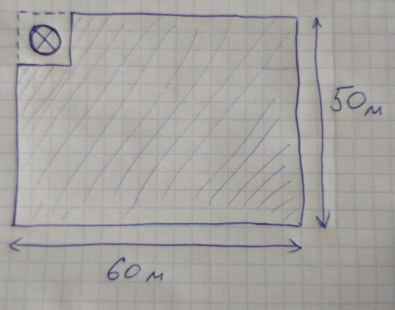

1. *(3 балла)* Возраст сестёр: Маши, Кати, Вари и Тани – 5, 7, 11 и 14 лет, а кому сколько лет – неизвестно. Известно только, что сумма возрастов Маши и Кати делится на 12, а сумма возрастов Кати и Вари делится на 6. Сколько лет Тане?
2. *(3 балла)* Кенга и Крошка Ру играют в догонялки. Каждый прыжок Кенги в 7 раз длиннее, чем один прыжок Крошки Ру. Сначала Крошка Ру был впереди на расстояние, равное 8 прыжкам Кенги. Пока Кенга делает один прыжок, Крошка Ру успевает прыгнуть 5 раз. Сколько прыжков успеет сделать прыгнуть Крошка Ру к тому моменту, когда Кенга его догонит?
3. *(3 балла)* Манечка и Танечка тренируются прыгать через скакалочку. Они договорились прыгать в течение определенного времени. Манечка разбила это время на части по 6 минут, и между частями делает перерывы по 4 минуты. Танечка разбила то же самое время на части по 3 минуты, а перерыва между частями делает по 2 минуты. Начали прыгать они одновременно. Кто из них быстрее закончит прыгать и на сколько минут?
4. *(3 балла)* Несколько ребят ходили в лес собирать грибы. Если Миша отдаст треть своих грибов Ване, то у Вани и у каждого из остальных ребят (кроме Миши) грибов станет поровну – у каждого в два раза меньше, чем осталось у Миши. Если же вместо этого Миша отдаст все свои грибы Коле, то у Коли станет столько же грибов, сколько у всех остальных ребят вместе взятых. Сколько ребят ходили собирать грибы?

Проект «Математическая вертикаль».

Диагностическая работа _____________ 2018 г.

**Вариант 5**

На выполнение всех заданий отводится 90 минут.

В заданиях 1–7 требуется указать только ответ.

В заданиях 8–12 требуется записать подробное и обоснованное решение.

1. *(1 балл)* Найти значение выражения 4/5 + 5:(17/8 –13/12)
2. *(1 балл)* Найти значение выражения 17:3,4 – 3,6(1,56 – 0,66)
3. *(1 балл)* Сколько существует чисел от 11 до 42, которые делятся на 4, но не делятся на 3?
4. *(1 балл)* Золушке помогают 18 мышек и синичек. При этом фасоль перебирают только мышки. После того, как к ним присоединились еще 20 мышек, скорость перебирания фасоли увеличилась в три раза. Сколько было синичек? Все мышки перебирают фасоль с одинаковой скоростью.
5. *(1 балл)* Маша хочет угостить всех своих одноклассников. У нее есть большой прямоугольный торт, который она разрезала так: сделала два разреза параллельно длинной стороне торта и четыре разреза параллельно короткой стороне (каждый разрез она делала от края до края торта). После этого каждую получившуюся часть Маша разрезала на два кусочка – и раздала одноклассникам. Сколько человек учится в этом классе, если все ученики, кроме Маши, получили по одному кусочку торта?
6. *(1 балл)* Чебурашка вырезал из картона пять фигурок. Каждая из них с одной стороны белая, а с другой – серая. На первом рисунке фигурки лежат белыми сторонами вверх. 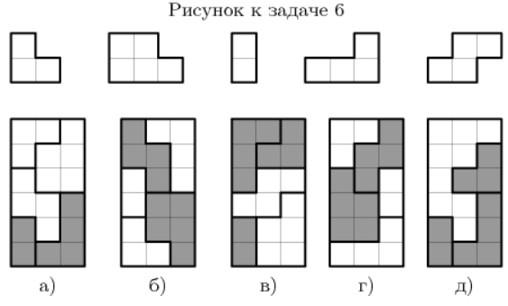Какие из пяти прямоугольников, изображённых на втором рисунке, Чебурашка может сложить из своего набора фигурок? В ответе укажите буквы, соответствующие прямоугольникам, которые Чебурашка может сложить.
7. *(1 балл)* В центре каждой грани куба со стороной 3 дециметра просверлили сквозные квадратные отверстия со стороной квадрата 1. Сколько нужно краски, чтобы покрасить всю поверхность оставшейся фигуры, если на квадратик со стороной 1 дециметр уходит 2 миллилитра краски? (Красить куб изнутри тоже нужно.) Ответ дайте в миллилитрах.



1. ***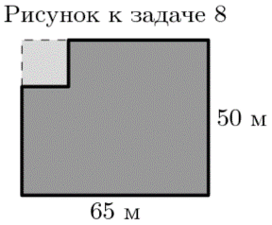****(3 балла)* Иван Васильевич собирался устроить огород на участке земли длиной 65 метров, а шириной 50 метров. Потом он решил на углу участка устроить детскую площадку для внуков – и для этого выделил квадрат земли площадью 100 м2 (см. рисунок). Найдите длину забора, которым Ивану Васильевичу нужно теперь отгородить свой огород.
2. *(3 балла)* У юных гимнасток: Маши, Кати, Вари и Тани – 3, 8, 12 и 14 медалей, а у кого сколько – неизвестно. Известно только, что сумма медалей Маши и Кати делится на 4, а сумма медалей Кати и Вари делится на 5. Сколько медалей у Тани?
3. *(3 балла)* Гулливера и Лиллипут играют в догонялки. Каждый шаг Гулливера в 7 раз длиннее, чем один шаг Лиллипута. Сначала Лиллипут был впереди на расстояние, равное 8 шагам Гулливера. Пока Гулливер делает один шаг, Лиллипут успевает шагнуть 5 раз. Сколько шагов успеет сделать Лиллипут к тому моменту, когда Гулливер его догонит?
4. *(3 балла)* Хома и Суслик договорились дружно поработать: таскать зернышки в течение определенного (одинакового) времени. Хома разбил это время на части по 10 минут, и между частями делает перерывы по 2 минуты. Суслик разбил то же самое время на части по 5 минут, а перерывы между частями делает по 1 минуте. Начали таскать они одновременно. Кто из них быстрее закончит и на сколько минут?
5. *(3 балла)* Несколько гномов под Горой добывали алмазы. Если Торин отдаст половину своих алмазов Фили, то у всех гномов алмазов станет поровну. Если же вместо этого Торин отдаст все свои алмазы Двалину, то у Двалина станет столько же алмазов, сколько у всех остальных гномов вместе взятых. Сколько гномов добывали алмазы?